Система анализа эффективности распределения ресурсов между участниками программных проектов

Прототип интерфейсов, поведения программы с точки зрения конечного пользователя

Версия 1.0

Лист изменений

|  |  |  |  |
| --- | --- | --- | --- |
| **Дата** | **Версия** | **Описание** | **Автор** |
| 02/03/2014 | 1.0 | Первоначальная версия документа | Васильев Д.А. |
|  |  |  |  |
|  |  |  |  |
|  |  |  |  |

Содержание

1. Описание 4

2. Внешний вид и поведение программной системы 4

Прототип интерфейсов, поведения программы с точки зрения конечного пользователя

# Описание

Данный документ описывает то, каким образом пользователь будет взаимодействовать с программной системой, визуализацию различных вариантов использования и результатов решения задачи.

# Внешний вид и поведение программной системы

Главное окно программы предоставляет пользователю визуализацию решения задачи по распределению персонала по имеющимся ресурсам. В верхней части окна представлены возможные варианты взаимодействия пользователя с программой, подробно описанные в документе Модель вариантов использования. На рисунках 1-7 представлен внешний вид программы при реализации различных вариантов использования.

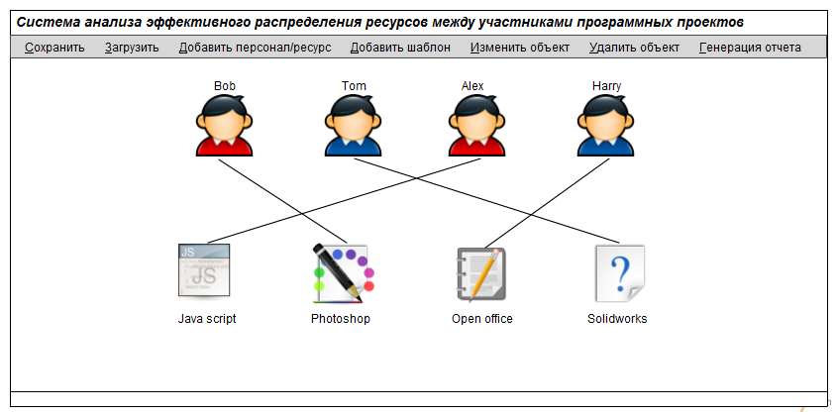

Рисунок 1. Основное окно программы.

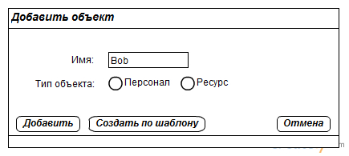

Рисунок 2. Окно добавления объекта к задаче.

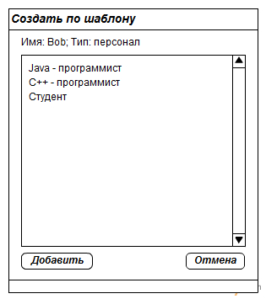

Рисунок 3. Окно создания объекта по выбранному шаблону.

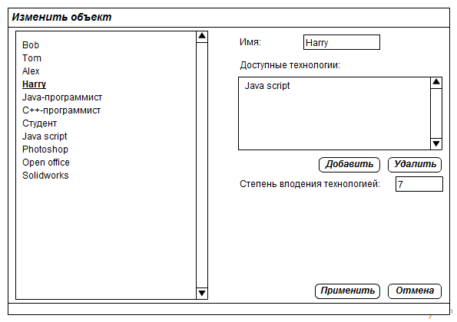

Рисунок 4. Окно изменения параметров объекта.

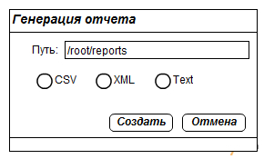

Рисунок 5. Окно для генерации отчета.

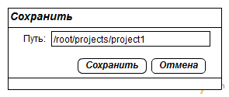

Рисунок 6. Окно для сохранения текущего состояния задачи.

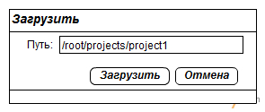

Рисунок 7. Окно для загрузки ранее сохраненной задачи.